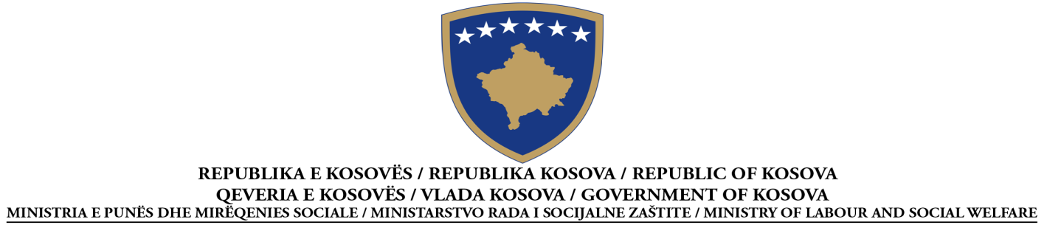

OBAVEŠTENJE O POTPISIVANJU UGOVORA
Usluge
Na osnovu člana 40 Zakona br.04/L-042 o javnim nabavkama Republike Kosova, izmenjen i dopunjen Zakonom br.04/L-237, Zakonom br. 05/L-068 i Zakonom br. 05/L-092

Datum pripreme obaveštenja: 16/05/2016

Nabavka br. | 209 | 16 | 006 | 236

Ovo obaveštenje je pripremljeno na JEZICIMA:
Albanski |  | Srpski |  | Engleski

DEO I: UGOVORNI AUTORITET

I.1 IME, ADRESA I UGOVORNOG AUTORITETA (UA)
Službeni naziv:Ministarstvo Rada i Socijalne Zaštite
Adresa UA: Ul. “UÇK”, br.64, sprat IV, kancelarija br.407
Grad: Priština | Poštanski broj10 000 |  | Mesto:Priština
Lice za kontakt:Feti Ibishi, Minavere Gërguri |  | Telefon:038 212 895
Email:minavere.gerguri@rks-gov.net |  | Fax:038 212 895
Internet adresa (po potrebi): |  | http://mpms.rks-gov.net/

Da |  | Ne
Da |  | Ne
Ugovor uključuje zajedničku nabavku

Ugovor se dodeljuje od strane Centralne agencije za nabavke

DEO II: PREDMET UGOVORA

II.1) OPIS
II.1.1 Naslov ugovora koji je dodelio ugovorni autoritet:
Usluge bifea u zgradi MRSZ-a _______________________________________________________________

II.1.2 Vrsta ugovora i lokacija radova, mesto isporuke ili izvršavanja
(odabrati samo jednu kategoriju –radovi, snabdevanje ili usluge –koja najviše odgovara posebnom predmetu vašeg ugovora)
 | Rad | Snabdevanje | Usluge
 | Izvršenje  Plan i izvršenje  Ostvarivanje, bilo kojim sredstvima, posla, odgovarajući na uslove | Kupovina  Finansijski zakup (lizing)  Zakup  Kupovina na kredit  Njihovo kombiniranje
 | Glavna tačka ili lokacija radova  ____________________________________________ | Glavno mesto isporuke  ____________________________________________ | Glavno mesto izvršavanja  MRSZ  ________
II.1.3 Obaveštenje obuhvata

Uspostavljanje javnog okvirnog ugovora:
Da |  | Ne

Trajanje javnog okvirnog ugovora: u mesecima ________________

II.1.4 Kratak opis predmeta ugovora
Usluge bifea u zgradi MRSZ-a – gde će Ekonomski Operater pružati usluge za hladna i topla unutar zgrade

 | Predviđena vrednost ugovora:____9,950.00€__________
 | Finansirana: Sopstvena Konsolidovani budžet Kosova Donacija
 | Trajanje ugovora (datum početka i završetka):27.05.2016 - 27.05.2017
 | II.1.5) Klasifikacija po zajedničkom rečniku nabavki (ZRN): 55.00.00.00-0

DEO III: POSTUPAK
III.1) VRSTA POSTUPKA
[klikni na jednu i izbriši ostale]

Otvoreni Ograničeni Konkurentni sa pregovorimaPregovaračkiKvotiranjeMinimalne vrednosti

III.2) KRITERIJUMI ZA DODELU
Najniža cena ili Ekonomski najpovoljnija ponuda

DEO IV: DODELA UGOVORA
(U slučaju dodele nekoliko delova nekolicini uspešnih ekonomskih operatera, ponovi odeljak S IV.3, IV.4 i IV.5. za svaki deo)
IV.1) Datum pokretanja aktivnosti nabavke 20/04/2016
Datum objavljivanja obaveštenja o ugovoru 22/04/2016
Datum otvaranja ponuda 29/04/2016
Datum objavljivanja obaveštenja o dodeli ugovora 06.05.016
Datum potpisivanja ugovora 12.05.2016
IV.2) Broj zahteva za povlačenje tenderskog dosijea: 6
Broj primljenih tendera: 4
Broj odgovornih tendera: 4

Rok za podnošenje tendera: uobičajeni skraćeni

IV.3) Ime i adresa ekonomskog operatera sa kojim je potpisan ugovor

Službeni naziv: D.P.H " IN"
Poštanska adresa: Rr. Luan Haradinaj, 17/1, Priština
Grad: Priština | Poštanski broj: 10 000 |  | Mesto” Priština
URL (ako se primenjuje): “[ubaci veb]”
Osoba za kontakt: Shaban Alija |  | Email:
Telefon: |  | Faks: “[ubaci faks EO]”
IV.4) Informacije o vrednosti ugovora

Ukupna vrednost ugovora: 7,978.80€

Odgovarajući tender sa najnižom cenom: 7,978.80€
Odgovarajući tender sa najvišom cenom: 14,220.00€
IV.5) Ugovor će verovatno biti dat na podizvođenje
Da |  | Ne

Ako je odgovor sa da, vrednost ili procenat ugovora koji će verovatno biti dat na podizvođenje
Vrednost ________________________ ; ili Procenat _____ %; Nije poznato

V) DODATNE INFORMACIJE

